新 书 推 荐
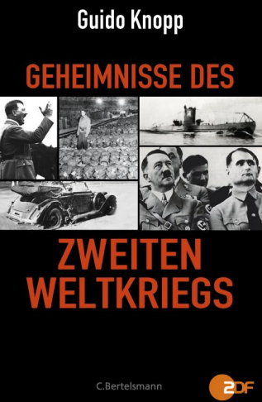
中文书名：《第二次世界大战的秘密》
英文书名：Secrets of World War II
德文书名：Geheimnisse des Zweiten Weltkriegs
作 者：Guido Knopp
出 版 社：Random House Germany
代理公司：ANA
页 数：400页
出版时间：2012年10月
代理地区：中国大陆、台湾
审读资料：电子稿
类 型：非小说
版权已授： 瑞典

内容简介：

本书是畅销书《“第三帝国”的秘密》第二卷，吉多·克诺普在书中进一步探讨纳粹问题。这些问题仍然有待于阐述。例如：希特勒的病历档案。战争即将结束时，他的身体迅速衰退。德国U513号潜艇沉没的秘密。深入敌军前线后的盟军敢死队。1942年，鲁道夫·赫斯飞往英国。希特勒临终时的神秘情况。围绕“纳粹黄金”的神话。

作者简介：


吉多·克诺普（Guido Knopp），德国记者、作家、制片人，1948年生于黑森州特雷耶萨。他获得历史和政治学学位以后，在《星期日世界报》（Welt am Sonntag ）担任外交版块编辑，在《法兰克福汇报》（Frankfurter Allgemeine Zeitung）担任编辑。1978年以后，他在德国电视二台任职。1984年以后，他担任电视二台当代历史版块的负责人。此后，他拍摄了许多纳粹和希特勒题材的纪录片。他也是德国电视台每周秀的主持人。他获得了许多奖项，包括：欧洲电视奖（ the European Television Prize）、金狮奖（the Golden Lion）、德意志联邦共和国功绩勋章（the Order of Merit of the Federal Republic of Germany ）和国际艾美奖（the International Emmy）。

作品有：
《顶级间谍----秘密战争的叛徒》（Top Spies – Traitors in the secret war），1994
《希特勒的追随者》（Hitler's Henchmen），1998
《希特勒的职业杀手》（Hitler's Hitmen），2002
《希特勒的妇女》（Hitler's Women），2003
《希特勒的孩子》（Hitler's Children），2003

媒体评价：

“过去三十年来，吉多·克诺普是德国最成功的历史普及者。他在唤醒过去事件重要性的国民意识中发挥了重要作用。”

----《世界报》（Die Welt）

谢谢您的阅读！
请将反馈信息发至：夏蕊（Susan Xia）
安德鲁·纳伯格联合国际有限公司北京代表处
北京市海淀区中关村大街甲59号中国人民大学文化大厦1705室
邮编：100872
电话：010-82504406
传真：010-82504200
Email：susan@nurnberg.com.cn
网址：http://www.nurnberg.com.cn
微博：http://weibo.com/nurnberg
豆瓣小站：http://site.douban.com/110577/

